Witam Was Pszczółki,
wczoraj był Światowy Dzień Pszczół więc życzę wam wszystkiego najlepszego.
Zadania na dziś to:
ZADANIE 1
NALEŻY CIĄĆ PUZZLE WZDŁUŻ LINII I NAKLEIĆ NA KARTCE
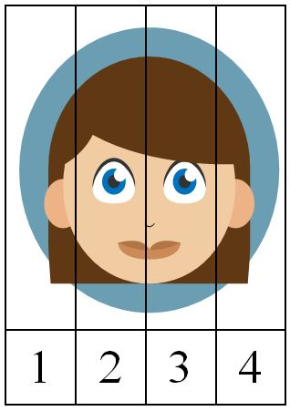

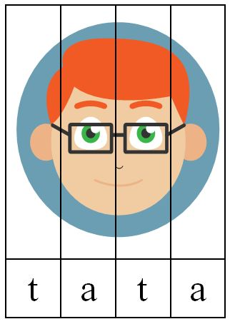

ZADANIE 2
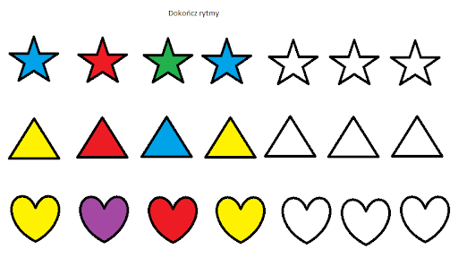

Wszystkim Pszczółkom z okazji Światowego dnia Pszczoły życzę wszystkiego najlepszego. Pani Terenia

Zadanie dla chętnych. Czy rodzice pamiętają grę w kapsle? Myślę, że tak a jeżeli nie to łatwo znaleźć zasady tej gry. Proponuję pobawić się w kapsle ze swoimi dziećmi.

